Tarihi Liderlerden Akılda Tutulması Gereken Ders Niteliğindeki Öğütler

1. "Yenileceğinden korkan, daima yenilir."
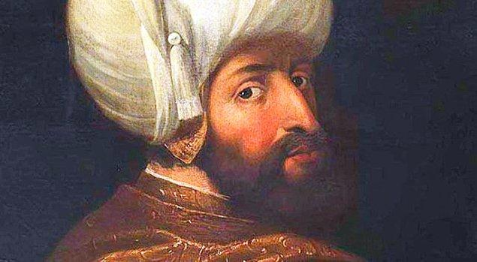
Yıldırım Bayezid

2. ''Düşmanı tanımak, tehlikeyi bertaraf etmek demektir.''
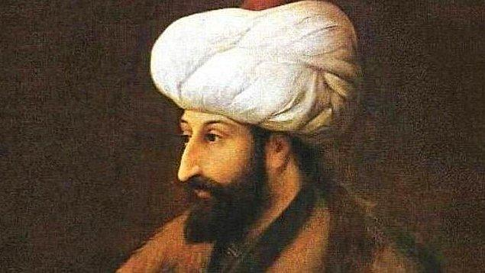
Fatih Sultan Mehmet

3. ''Devletleri yıkan tüm hatanın altında, nice gururun gafleti yatar.''
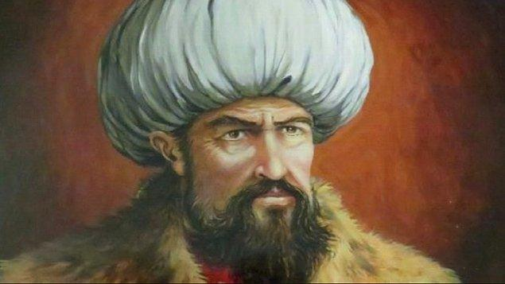
Yavuz Sultan Selim

4. ''Zayıf insanlar affetmeyi bilmezler. Affetmek, güçlülere has bir özelliktir.''
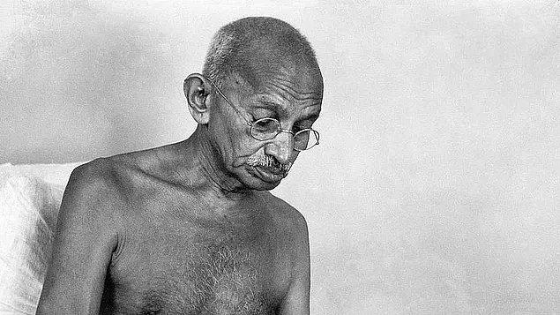
Mahatma Gandhi.

5. ''Korkmamız gereken tek şey, korkunun kendisidir.''
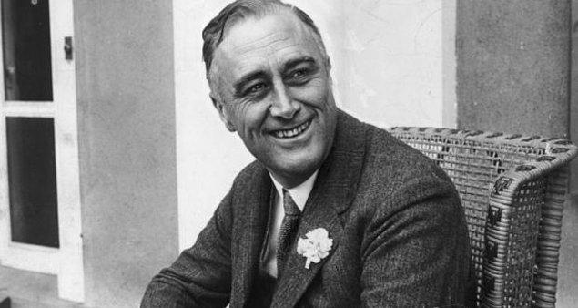
Franklin D. Roosevelt

6. ''Sürekli çaba göstermek potansiyelimizi açığa çıkarmanın anahtarıdır. Güç veya zeka değil...''
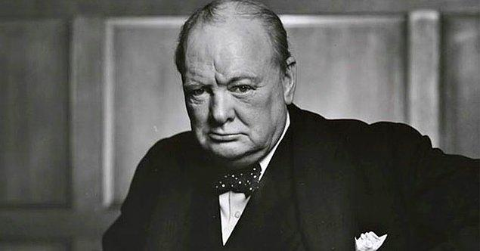
Winston Churchill

7. ''Sık sık söylenen bir yalan gerçek olur.''
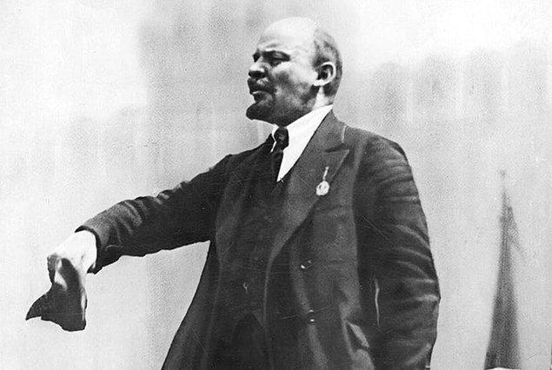
Vladimir Lenin

8. ''Roma'da ikinci adam olmaktansa, bir köyde birinci adam olmayı tercih ederim.''
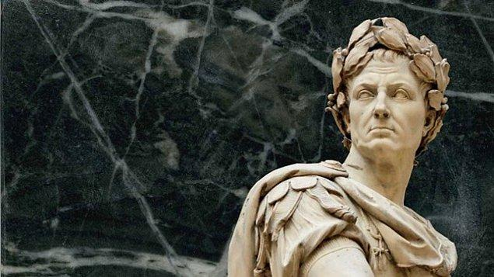
Julius Ceasar

9. ''Bir düşmanla çok sık savaşmamalısın. Yoksa ona tüm savaş sanatını öğretirsin.''
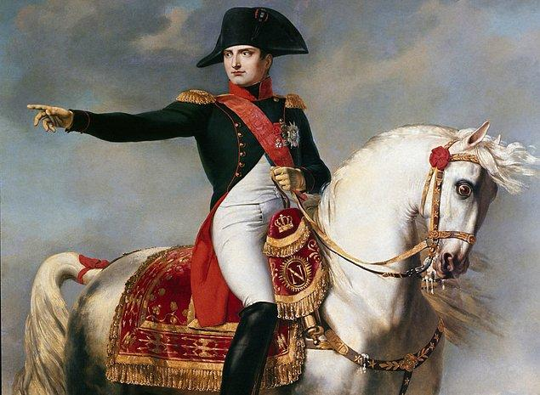
Napolyon Bonapart

10. ''Siz bir merdivenin basamaklarını görmeseniz bile, inanç sizin için ilk adımı atar.''
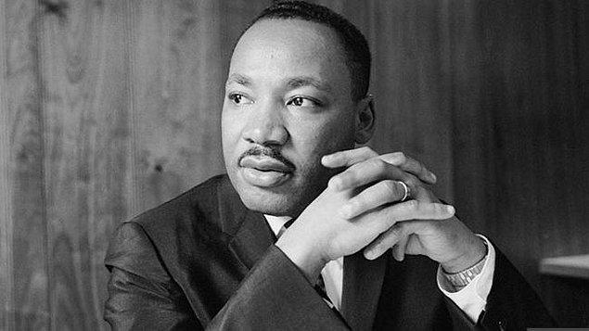
Martin Luther King

11. ''Bağımsız zihinleri olan dostları severim, zira sizin sorunları bütün açılardan görmenizi sağlarlar.''
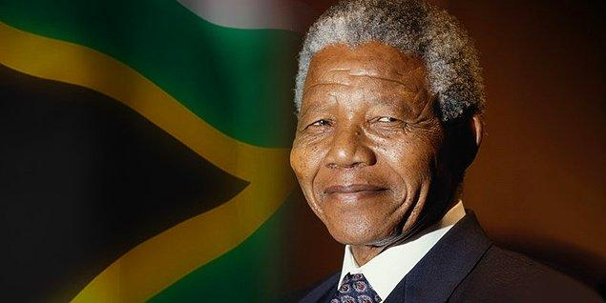
Nelson Mandela

12. "Ölmeye hazır olan insanlar, ölmeye hazır olmayanlara karşı galip gelirler."
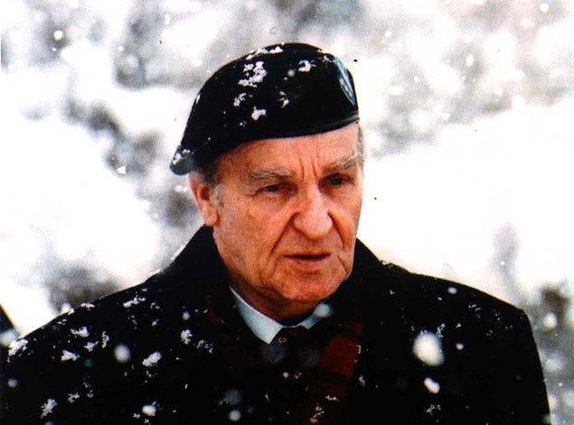
Alija Izetbegovic

13. ''Arkasındaki düşmanı hisseden; önündeki düşmanla savaşamaz.''
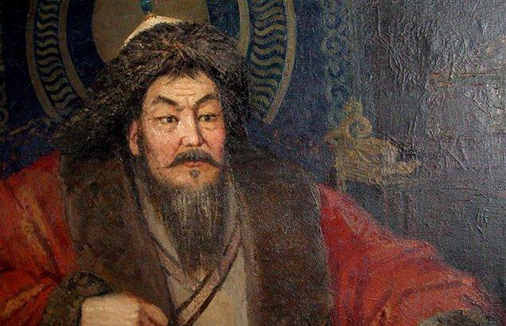
Cengiz Han

14. ''Tüm mücadeleler kavrandıktan sonra mucizeler mümkündür.''
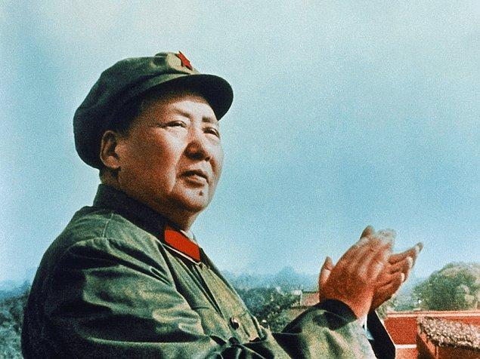
Mao Zedong

15. ''Barışı savunmak herkesin görevidir.''
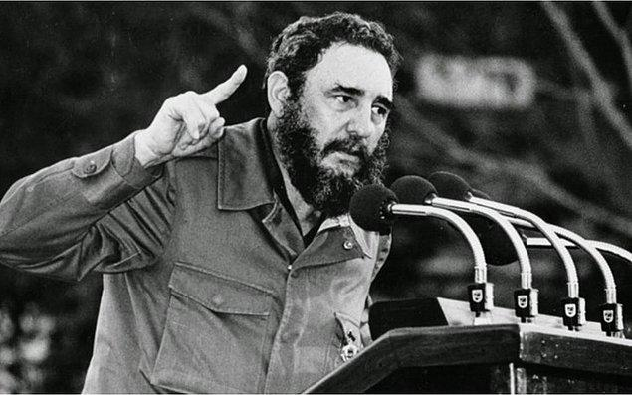
Fidel Castro

16. ''Gerçekçi ol, imkansızı iste.''
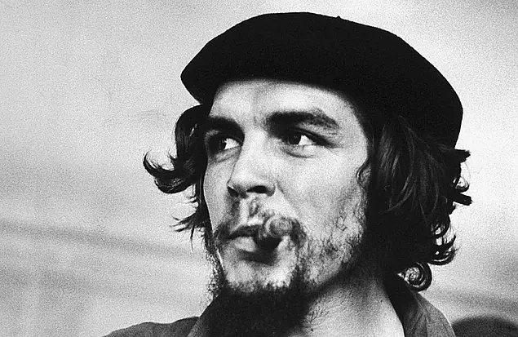
Che Guevara

17. “Bir ulus, sımsıkı birbirine bağlı olmayı bildikçe yeryüzünde onu dağıtabilecek bir güç düşünülemez.”
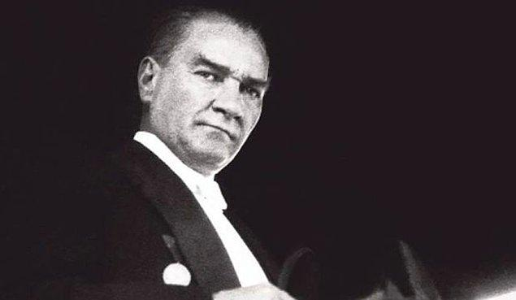
Mustafa Kemal Atatürk

